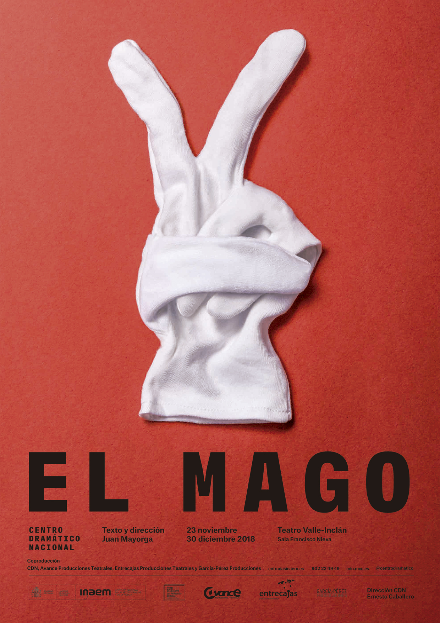

EL MAGO
Texto y dirección Juan Mayorga

Funciones
Del 23 de noviembre al 30 de diciembre de 2018

De martes a domingo a las 18:00 h.

Encuentro con el equipo artístico
Jueves 20 de diciembre de 2018

Teatro Valle-Inclán - Sala Francisco Nieva
Plazuela de Ana Diosdado, s/n.
28012 Madrid

Centro Dramático Nacional | Comunicación
Teléfonos 913109429 – 913109425 - 609 052 508
prensa.cdn@inaem.cultura.gob.es
http://cdn.mcu.es/

EQUIPO ARTÍSTICO

Texto y dirección Juan Mayorga
Reparto (por orden alfabético)
Aranza María Galiana
Víctor José Luis García-Pérez
Lola Ivana Heredia
Dulce Julia Piera
Ludwig Tomás Pozzi
Nadia Clara Sanchis

Equipo artístico
Escenografía y vestuario Curt Allen Wilmer (AAPEE) con EstudioDedos
Iluminación Juan Gómez-Cornejo y Amalia Portes
Música Jordi Francés
Violinista Blanca Fernández
Asesora de movimiento Teresa Nieto
Ayudante de escenografía y vestuario Berta Navas
Ayudante de dirección Carlos Martínez-Abarca
Producción ejecutiva Chusa Martín y Susana Rubio
Distribución Cuca Villén – Entrecajas Producciones Teatrales
Becaria de dirección Irene Santamaría
Fotografía marcosGpunto
Diseño de cartel Javier Jaén

Coproducción
Centro Dramático Nacional, Avance Producciones Teatrales, Entrecajas Producciones Teatrales y García-Pérez Producciones
SINOPSIS

Hace un par de otoños asistí a un espectáculo que se presentaba como Congreso Mundial de Magia. Sin duda era un título excesivo, pero lo cierto es que en él participaban personas de nombres y vestuarios muy interesantes. Al llegar el número de la hipnosis, el ilusionista pidió voluntarios y yo fui uno de los que levantó la mano, por lo que se me invitó, junto a los otros, a subir al escenario. En él se nos sometió, ante el resto del público, a una serie de pruebas a fin de seleccionar a aquellos voluntarios que eran aptos para ser hipnotizados. Las pruebas me parecieron muy fáciles y pensé que las estaba haciendo bien, pero el caso es que fui separado junto a los no aptos y devuelto a mi asiento. Desde allí, viendo lo que sucedía a los voluntarios aptos, se me ocurrió una obra de teatro que empecé a escribir en seguida y que he querido llevar a escena.
Todo es mentira, pero queremos pensar que está lleno de verdad.

Juan Mayorga

Juan Mayorga (Autor y director)

Juan Mayorga nació en Madrid en 1965. En 1988 se licenció en Filosofía y en Matemáticas. Amplió estudios en Münster, Berlín y París. En 1997 se doctoró en Filosofía. Ha enseñado Matemáticas en Madrid y Alcalá de Henares. Es profesor de Dramaturgia y de Filosofía en la Real Escuela Superior de Arte Dramático de Madrid. Dirige el seminario “Memoria y pensamiento en el teatro contemporáneo” en el Instituto de Filosofía del CSIC. Su trabajo filosófico más importante es “Revolución conservadora y conservación revolucionaria. Política y memoria en Walter Benjamin”. Entre otros premios, ha obtenido el Nacional de Teatro (2007), el Valle-Inclán (2009), el Max al mejor autor (2006, 2008 y 2009), el Max a la mejor adaptación (2008) y el Nacional de Literatura Dramática (2013).
Es autor de los siguientes textos teatrales: Siete hombres buenos, Más ceniza, El traductor de Blumemberg, El sueño de Ginebra, El jardín quemado, Angelus Novus, Cartas de amor a Stalin, El Gordo y el Flaco, Sonámbulo, Himmelweg, Animales nocturnos, Palabra de perro, Últimas palabras de Copito de Nieve, Job, Hamelin, Primera noticia de la catástrofe, El chico de la última fila, Fedra, La tortuga de Darwin, La paz perpetua, El elefante ha ocupado la catedral, La lengua en pedazos, Si supiera cantar, me salvaría y El cartógrafo.
Con el título de Teatro para minutos ha reunido sus textos teatrales breves: Concierto fatal de la viuda Kolakowski, El hombre de oro, La mala imagen, Legión, El Guardián, La piel, Amarillo, El Crack, La mujer de mi vida, BRGS, La mano izquierda, Una carta de Sarajevo, Encuentro en Salamanca, El buen vecino, Candidatos, Inocencia, Justicia, Manifiesto Comunista, Sentido de calle, El espíritu de Cernuda, La biblioteca del diablo, Tres anillos, Mujeres en la cornisa, Método Le Brun para la felicidad, Departamento de Justicia, JK, La mujer de los ojos tristes, Las películas del invierno y 581 mapas.
Ha escrito versiones de El monstruo de los jardines (Calderón de la Barca), La dama boba (Lope de Vega), Fuente Ovejuna (Lope de Vega), La visita de la vieja dama (Friedrich Dürrenmatt), Natán el sabio (Gotthold Ephraim Lessing), El Gran Inquisidor (Feodor Dostoievski), Divinas palabras (Ramón María del Valle-Inclán), Un enemigo del pueblo (Henrik Ibsen), Rey Lear (William Shakespeare), Ante la Ley (Franz Kafka), Platonov (Anton Chejov) y Woyzeck (Georg Büchner). Con Juan Cavestany es coautor de Alejandro y Ana, lo que España no pudo ver de la boda de la hija del presidente y de Penumbra.
Su obra ha sido representada en Argentina, Australia, Bélgica, Brasil, Bulgaria, Canadá, Chile, Colombia, Corea, Costa Rica, Croacia, Dinamarca, España, Estados Unidos, Francia, Grecia, Hungría, Irlanda, Italia, México, Noruega, Perú, Polonia, Portugal, Reino Unido, Rumanía, Suiza, Ucrania, Uruguay y Venezuela, y traducida a los idiomas alemán, árabe, búlgaro, catalán, coreano, checo, danés, francés, gallego, griego, húngaro, inglés, italiano, noruego, polaco, portugués, rumano, ruso y serbocroata.

REPARTO
(Por orden alfabético)

María Galiana (Aranza)

Nacida en Sevilla, se licenció en Filosofía y Letras (sección Historia) con una tesis de licenciatura sobre El suicidio en el teatro de Arthur Miller. En la década de los 50 trabajó como actriz en el Teatro Español Universitario. En el periodo comprendido entre 1959 y 1984 su trabajo fue el de profesora de Bachillerato, y hasta 1984 no reanudó (y simultaneó) su profesión de actriz. En 1984 intervino por primera vez en el cine, en una película con amigos jóvenes que, aunque no llegó a estrenarse en Madrid, le abrió las puertas para otros trabajos, especialmente con José Luis García Sánchez. Con este director ha trabajado en siete ocasiones, en largometrajes como Pasodoble, Tirano Banderas, Suspiros de España y Portugal, La noche más larga, Tranvía a la Malvarrosa, etcétera.
Entre otros directores, ha trabajado con Fernando Trueba, José Luis Cuerda, Jaime de Armiñán, Pedro Olea, Ricardo Franco, Manuel Gutiérrez Aragón y en las películas producidas en Andalucía Yerma, de Pilar Távora; Solas, de Benito Zambrano; Fugitivas, de Miguel Hermoso, y Una pasión singular de Antonio Gonzalo.
Su trabajo se completa con papeles en algunas obras de teatro, con los directores José Luis Gómez, Pedro Álvarez Ossorio, Miguel Narros y Daniel Benoin, así como series y miniseries televisivas (Andalucía, un siglo de fascinación, de Martín Patino, La Mari, de Jesús Garay, Cuéntame cómo pasó) y cortometrajes (Mortaja, de Antonio Perumanes, entre otros).
Entre los galardones recibidos se encuentran el Goya 1999 a la mejor actriz secundaria, Premio Ondas, Premios de la Unión de Actores (de cine y de televisión), Premio Sant Jordi, mejor actriz en los festivales de Tokio, Dijon, Cartagena de Indias, etc.; Premio Francisco Rabal de la Primavera Cinematográfica de Lorca, y Premio Victoria de la Academia de Televisión. En el año 2000 le fue concedida la Medalla de Andalucía.

José Luis García-Pérez (Víctor)

Formado en el Centro Andaluz de Teatro, fue nominado al Goya como actor revelación en 2005 por la película Cachorro.
En cine ha participado en películas como Que Dios nos perdone de Rodrigo Sorogoyen, Lejos del mar de Imanol Uribe, El país del miedo de Francisco Espada o Requisitos para ser una persona normal de Leticia Dolera o Holmes, Madrid Suite, 1890 de Jose Luis Garci.
En televisión ha trabajado entre otras en las series La verdad (Telecinco), Bajo sospecha (Antena 3), Sé quién eres (Telecinco), Carlos, Rey Emperador (TVE 1), Vive cantando (Antena 3 TV), El Rey (Telecinco), Hospital Central (Tele 5) o Amar en tiempos revueltos (TVE).
En teatro en los últimos años destacan sus interpretaciones en El cartógrafo (dir. Juan Mayorga), Don Juan Tenorio (dir. Blanca Portillo), Diario de un loco (dir. Luis Luque), El gran teatro del mundo (dir. Carlos Saura), Viejos tiempos (dir. Ricardo Moya), La avería (dir. Blanca Portillo), Arte (dir. Eduardo Recabarren), En la boca del lobo (Digo Digo Teatro) o Closer (dir. Mariano Barroso).

Ivana Heredia (Lola)

Licenciada en Arte Dramático por la RESAD en 2005, continúa su formación con Joan Font, David Zinder (Técnica Chéjov), Phillip Zarrilli (entrenamiento actoral), Jeremy James (máscara neutra, coro trágico y entrenamiento actoral) y Antonio Gil (El cuerpo en movimiento) o Suzuki y View Points (SITI Company).
Entre sus últimos trabajos en teatro destacan Mi tele tiene un grillo dentro (escrito y dirigido por Valeria Alonso. La Cabra Cía.), Robota (de María Velasco, dirección Alejandra Prieto), Moon River (dir. Juan Ceacero), Iliria (versión de Noche de Reyes de W. Shakespeare, dir. Juan Ceacero), La flauta encantada (dir. Pilar Massa), El mágico prodigioso (de Calderón de la Barca, dirigido por Karina Garantivá), Árboles I.0 (versión de El jardín de los cerezos, dir. Jeremy James), Operación Torrija (dir. Jesús Noguero), Luces de Bohemia (de Valle-Inclán, dir. Carlos Martín), Don Juan Tenorio (de Zorrilla, dir. Carlos Martín) y Romeo y Julieta (de W.Shakespeare, dir. Óscar Miranda).
En televisión ha participado en la serie El comisario.

Julia Piera (Dulce)

Graduada en Interpretación textual por la RESAD (2011-2015), prosigue su formación en entrenamiento actoral (Teatro de La Abadía, 2015-2016), teatro físico y creación de solos (Yael Karavan, 2017) y talleres con J. L. Raymond (Matadero, 2017-18) y Miguel del Arco (2017).
Ha intervenido en los siguientes montajes teatrales: Las visiones de la muerte, de Calderón de la Barca, con dirección de Nuria Alkorta; Pericles, de W. Shakespeare, con dirección de Pilar Valenciano; Numancia, de Miguel de Cervantes, con dirección de Juan Carlos Pérez de la Fuente; Paquita tiene un plan, con dirección de Nuria Alkorta, Alimento para Mastines, con dirección de Gonzalo Azcona, Una historia sórdida, escrita y dirigida por Ana de Vera; Cordones Rojos, con dirección de Romeo Urbano; Mañanas de abril y mayo, de Calderón de la Barca, con dirección de Nuria Alkorta; Mucho ruido y pocas nueces, con dirección de Verónica Claussich; España con honra, España sin rey, de Javier Sahuquillo, con dirección de Verónica Claussich; Mamut, de Gabriel Fuentes; Un Suspiro, escrita y dirigida por Jorge Eliseo Gómez; Nosotros, los héroes, de Jean-Luc Lagarce con dirección de Charo Amador.
En televisión ha participado en la serie Cuéntame cómo pasó y en cine ha intervenido en los cortometrajes El Bisnieto (dir. Néstor Arauzo) y El patio de Peter Pan (dir. Jesús Urda).

Tomás Pozzi (Ludwig)

Licenciado en arte dramático por la Escuela Nacional de Arte Dramático de Buenos Aires. Ha participado asimismo en diversos talleres, entre otros con Norman Briski, Ramiro Santos, Eduardo Mazzitelli o Julio Chávez.
En teatro ha intervenido en diversos montajes, entre ellos, Dos noches con Don Juan (dir. Mario Gas); Black el payaso (dir. Ignacio García); Itaca (dir. Francisco Suárez); Últimas palabras de Copito de Nieve y La noche y la palabra, ambas dirigidas por Andrés Lima; Beautiful people; Punto muerto; Desinsectación; Corazones perversas; El último vals; Hamlet; He visto a Dios; Yepeto; La gata sobre el tejado de zinc caliente o El Principito.
En cine ha intervenido en: Manolete y La máquina de bailar y en los cortometrajes Eureka, Un plan perfecto, Mezcla rara, Fragmentos, Señor blanco, Shock y Carrusel Cowboy.
Ha intervenido en las series de televisión Aída, Los Serrano, Mis adorables vecinos, Tirando a dar y Matrimonio con hijos.
Entre los premios obtenidos hay que destacar el de mejor actor por Beautiful people, en la Muestra de Teatro de Barcelona, y el de mejor actor de la Universidad Austral.

Clara Sanchis (Nadia)

Formada musicalmente en el Conservatorio Superior de Música de Madrid, compagina su carrera de actriz con la música y la escritura. Ha sido pianista en diversos espectáculos teatrales y ha conducido durante tres temporadas el espacio para la música clásica de La 2 de TVE, Programa de mano. Desde 2008 colabora semanalmente como articulista en el diario La Vanguardia
Ha protagonizado una veintena de espectáculos teatrales. Sus últimos trabajos son Una habitación Propia, de Virginia Woolf, dirección de María Ruiz, El alcalde de Zalamea y Donde hay agravios no hay celos, con la Compañía Nacional de Teatro Clásico, dirección de Helena Pimenta (con la que fue finalista en los Premios Max) y La lengua en pedazos, de Juan Mayorga.
Algunos trabajos anteriores son Salomé, dirigida por Mario Gas (Festival de Mérida), Calígula, dirigida por Carlos Martín, Le ombre di Otello, con Fabio Modesti (Festival di Arezzo, Italia); Hipólito, dirigida por Emilio Hernández (Festival de Mérida), El lector por horas, dirigida por José Luis García Sánchez (TNT y CDN) (por la que fue nominada a los premios Fotogramas de Plata y a los MAX); El perro del hortelano, con la que trabajó bajo la dirección de Magüi MIRA y fue nominada de nuevo a los Fotogramas de Plata, Agosto, dirigida por Gerardo Vera (Teatro Valle-Iclán) o Música para cronopios, sobre textos de Julio Cortázar y dirección de Natalia Menéndez, entre otros muchos montajes.
En cuanto al cine, ha participado en películas como Agujetas en el alma (Fernando Marinero), Amo tu cama rica (Emilio Martínez Lázaro), Merlín (Adolfo Arrieta) o La buena estrella (Ricardo Franco)
En sus últimas apariciones en televisión, ha participado en la serie Isabel de TVE, Amar en tiempos Revueltos, de la misma cadena. Con anterioridad, trabajó en producciones como Yo, una mujer, Colegio Mayor, Muerte a destiempo, Hospital Central o Cuéntame cómo pasó.

CENTRO DRAMÁTICO NACIONAL

El Centro Dramático Nacional (CDN) es la primera unidad de producción teatral creada por el Instituto Nacional de las Artes Escénicas y de la Música (INAEM), del Ministerio de Cultura y Deporte. Desde su fundación, en 1978, la principal misión del CDN ha sido difundir y consolidar las distintas corrientes y tendencias de la dramaturgia contemporánea, con atención especial a la autoría española actual.
Desde su creación, la institución ha ofrecido más de trescientos espectáculos, entre los que cabe destacar un panorama completo de la dramaturgia española del siglo XX: Valle-Inclán, García Lorca, Jardiel Poncela, Max Aub, Buero Vallejo, Alfonso Sastre, Francisco Nieva, José María Rodríguez Méndez, Alonso de Santos, Fernando Arrabal, Fermín Cabal, Sanchis Sinisterra, Benet i Jornet, Adolfo Marsillach, Juan Mayorga o Lluïsa Cunillé. A lo largo de estos años, en sus producciones han participado los más destacados directores, escenógrafos, actores, figurinistas y profesionales del país, así como distinguidas figuras de la escena internacional.
El CDN dispone de dos sedes para el desarrollo de sus actividades: el Teatro María Guerrero y el Teatro Valle-Inclán. La capacidad de gestión y producción de la institución le permite programar simultáneamente estos espacios estables y, a la vez, exhibir sus producciones en gira, tanto en España como en escenarios internacionales.
En la historia del CDN pueden distinguirse varias etapas, delimitadas por los cambios en la dirección de la institución: Adolfo Marsillach (1978-1979), el triunvirato formado por Nuria Espert, José Luis Gómez y Ramón Tamayo (1979-1981), José Luis Alonso (1981-1983), Lluís Pasqual (1983-1989), José Carlos Plaza (1989-1994), Amaya de Miguel (1994), Isabel Navarro (1994-1996), Juan Carlos Pérez de la Fuente (1996-2004), Gerardo Vera (2004-2011) y el actual director Ernesto Caballero, desde enero de 2012.

